**Note de version Alma –**

**2ème trimestre 2024**

Source : <https://knowledge.exlibrisgroup.com/Alma/Release_Notes/2024/Alma_2024_Release_Notes?mon=202405BASE>

Administration

### Filtrage de l’historique dans l’onglet dédié du dossier utilisateur

L’historique du dossier d’un utilisateur Alma est désormais filtré sur les modifications ayant eu lieu les 30 derniers jours. Les options de filtrage supplémentaires concernent 7 jours, un an ou une vue non filtrée.

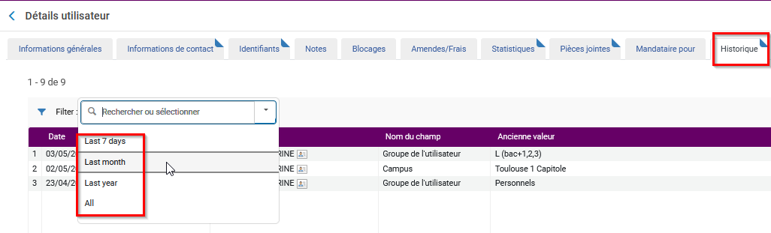

Travail en parallèle dans plusieurs onglets d’un même navigateur

Grâce à la fonctionnalité multi-onglets, il est possible d'ouvrir et de se connecter à la même session Alma dans deux ou plusieurs onglets d'un navigateur web, et de travailler en parallèle dans plusieurs onglets sans qu'un onglet n'ait d'impact sur les autres.

Pour cela, il faut se positionner sur un onglet et lancer Alma, se positionner sur un autre onglet à partir duquel on lance également Alma, etc. (la fonction « ouvrir le lien dans un nouvel onglet »)

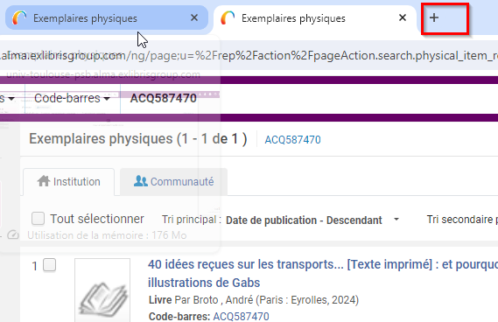

Planifier un traitement manuel

Il est possible de lancer un traitement par lot sur un jeu de résultats et de planifier ce traitement à la place de le lancer à l’instant T.

Au préalable, il faut avoir enregistrer une liste de résultats (par exemple une liste d’exemplaires) et lancer le traitement (par exemple « supprimer des exemplaires »).

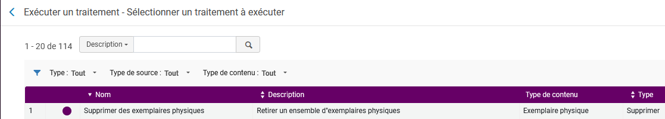

Au moment d’exécuter le traitement, un nouveau paramétrage apparait dans la partie « Schedule » : il est positionné par défaut sur « exécuter maintenant » (le traitement va être lancé tout de suite). Si on le souhaite, il est possible de changer le paramètre en indiquant une récurrence par heure, quotidienne, hebdomadaire ou mensuelle ou encore à un moment précis.

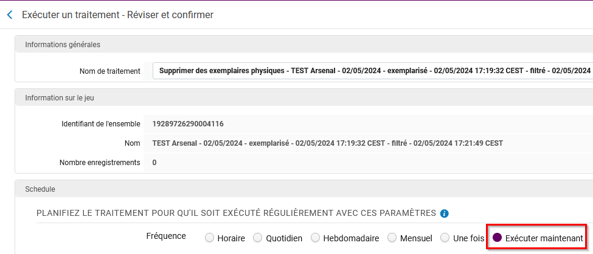

Le fait de choisir un autre paramètre que « exécuter maintenant », par exemple « une fois », ouvre d’autres champs à compléter :

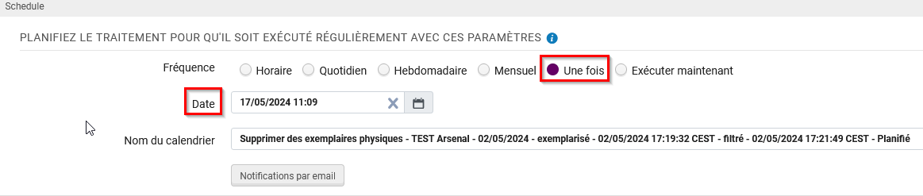

Ici, il faut indiquer la date précise à laquelle, le traitement va devoir être lancé.

En cliquant sur « notifications par mail », il est possible d’ajouter les adresses mails des personnes qui seront informées de la fin du traitement planifié.

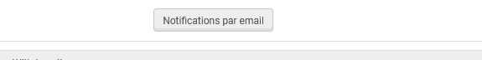

Gérer les jeux de résultats

Il est possible de supprimer, activer ou désactiver des jeux de résultats par lot.

Pour cela, il faut d’abord sélectionner les jeux de résultats puis les boutons apparaissent en haut de la page.

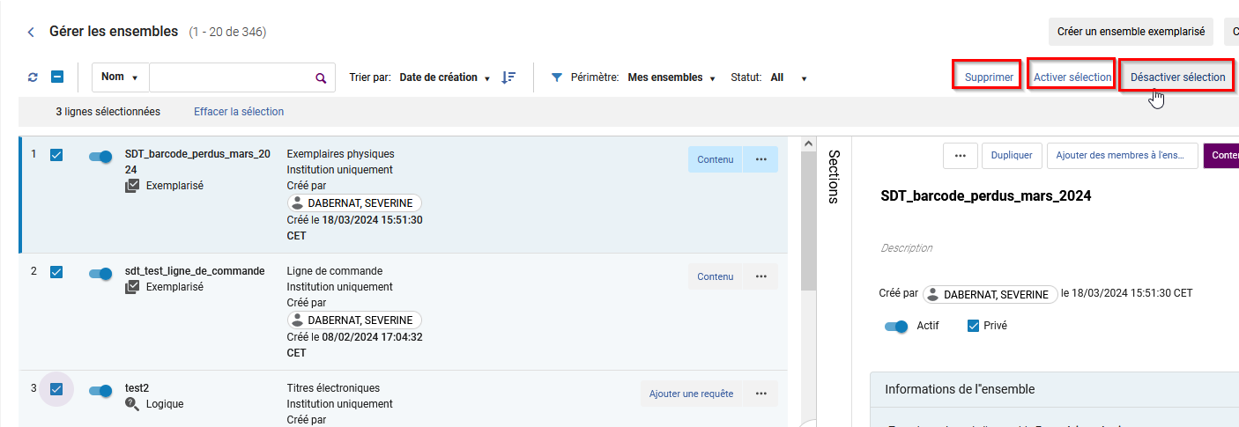

Acquisitions

Commande rapide sur Amazon

Grâce à l’utilisation d’un plugin « Order It » sur le navigateur, il est possible de créer une ligne de commande dans Alma et en parallèle dans Amazon.

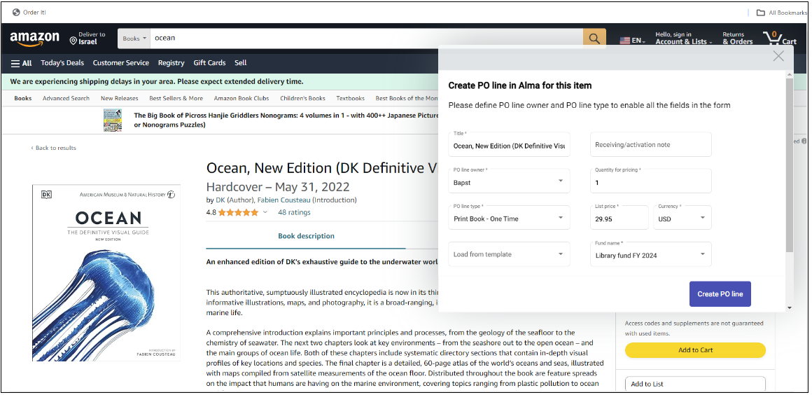

Il est prévu le développement du même service avec d’autres fournisseurs (dans le cas des bibliothèques de notre réseau, aucun achat n’est effectué sur Amazon).

Envoi des bons de commande par EDI

Dans le contexte des envois de bons de commande par EDI (actuellement seule la bibliothèque de l’INSA le fait avec le fournisseur Decitre), il est possible d’envoyer au fournisseur le modèle d’accès de la ressource électronique acquise.

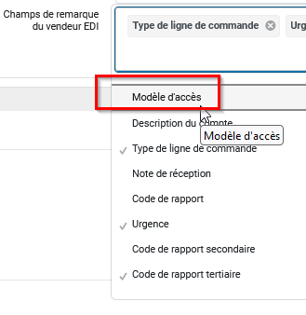

Afficher les lignes de commande attribuées à d’autres

Un opérateur des achats d’une bibliothèque peut voir les lignes de commande de ses collègues en sélectionnant la facette « attribué à d’autres » (simple lecture, pas de modification possible).

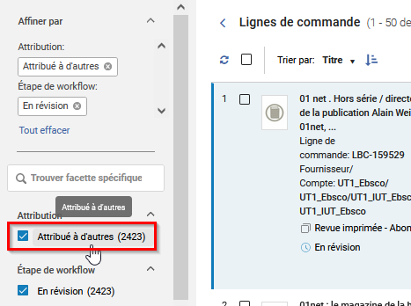

Réceptionner depuis une ligne de commande

Depuis quelques mois, il est possible de réceptionner un document depuis une ligne de commande.

Pour cela, cliquer sur « recevoir » depuis l’exemplaire en commande de la ligne de commande.

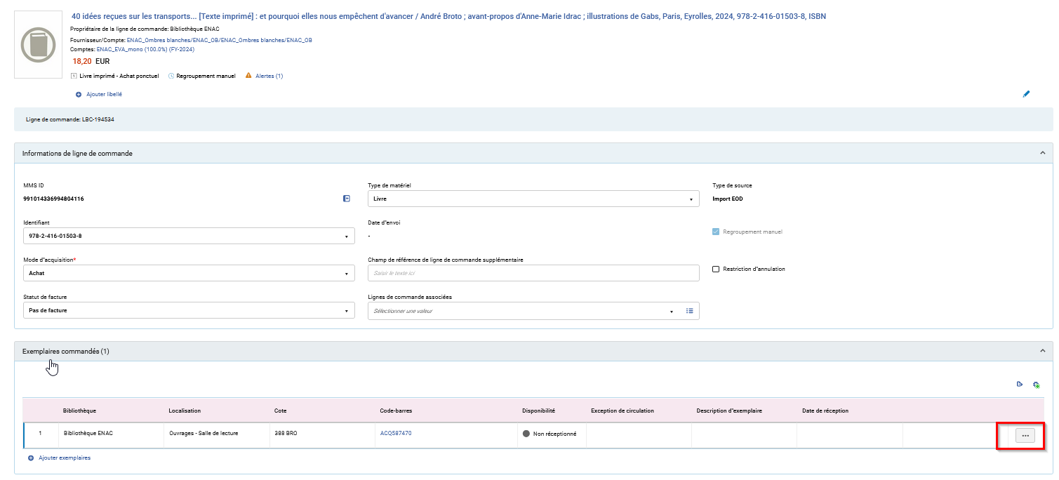

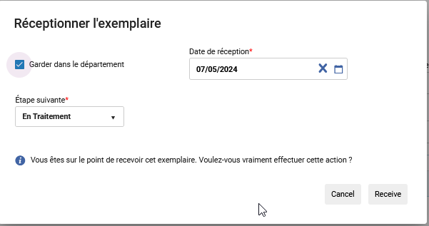

Cette fonctionnalité n’a pas été mise en avant par le SICD car elle ne nous semble pas forcément pertinente mais il faut la garder en tête.

Gestion des données

Modification des notices bibliographiques de la zone communautaire

L'éditeur de métadonnées indique lorsqu'un enregistrement, en cours d'édition, est un enregistrement issu de la zone de communauté.

Ainsi les utilisateurs pourront mieux identifier et distinguer les enregistrements de la zone institutionnelle de ceux de la zone communautaire.

En outre, un message de confirmation s'affiche pour avertir les utilisateurs avant d'enregistrer des modifications susceptibles d'affecter la collectivité.

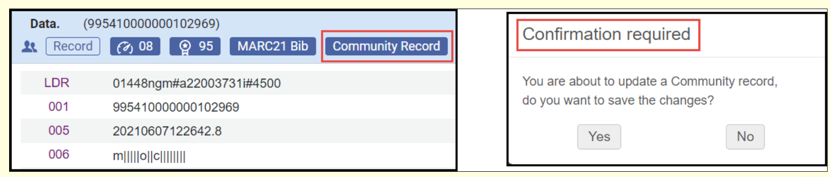

Des tags de gestion dans les différentes versions d’une notice

Auparavant, l’information "Supprimé de la découverte" n'était pas enregistrée dans les versions des notices bibliographiques, ce qui rendait impossible le suivi de la date et de l'auteur de la suppression, par exemple. Avec la récente mise à jour, ces informations seront enregistrées et visibles dans les différentes versions des notices, sous la forme de tags.

Pour les versions des notices créées avant cette mise à jour d’Alma, il y aura une valeur nulle pour toutes les balises de gestion. L’information ne sera enregistrée que lorsque la notice fera l'objet d'une mise à jour ultérieure.

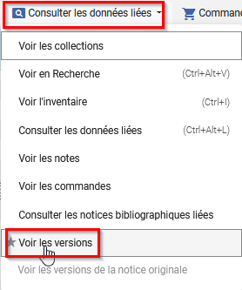

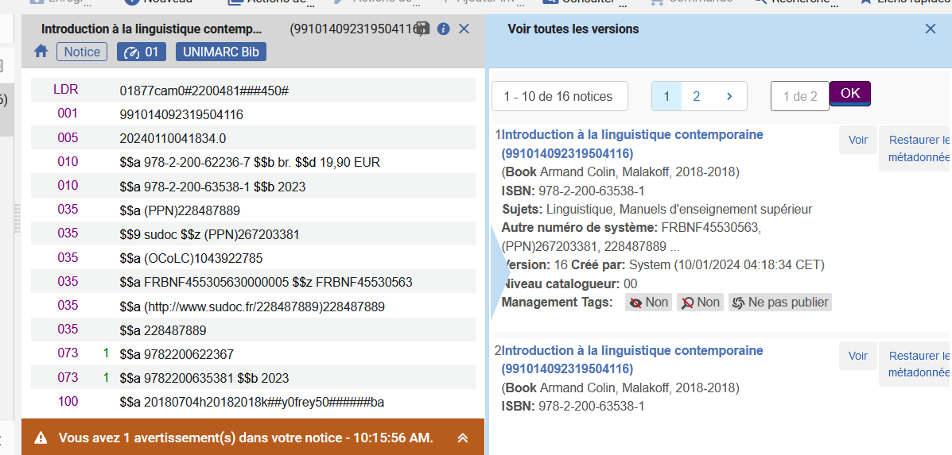

Enregistrer un modèle à partir d’un exemplaire existant

Alma permet de créer un modèle d’exemplaire à partir de l’éditeur d’exemplaire pour pouvoir l'utiliser, ensuite, lors de la création manuelle de nouveaux exemplaires physiques. Un modèle peut contenir : les notes, le type d'exemplaire, l’exception de circulation, la cote d’exemplaire, la localisation temporaire, etc.

Le modèle n’enregistrera pas les éléments suivants : code-barres, numéro d'inventaire, type de processus.

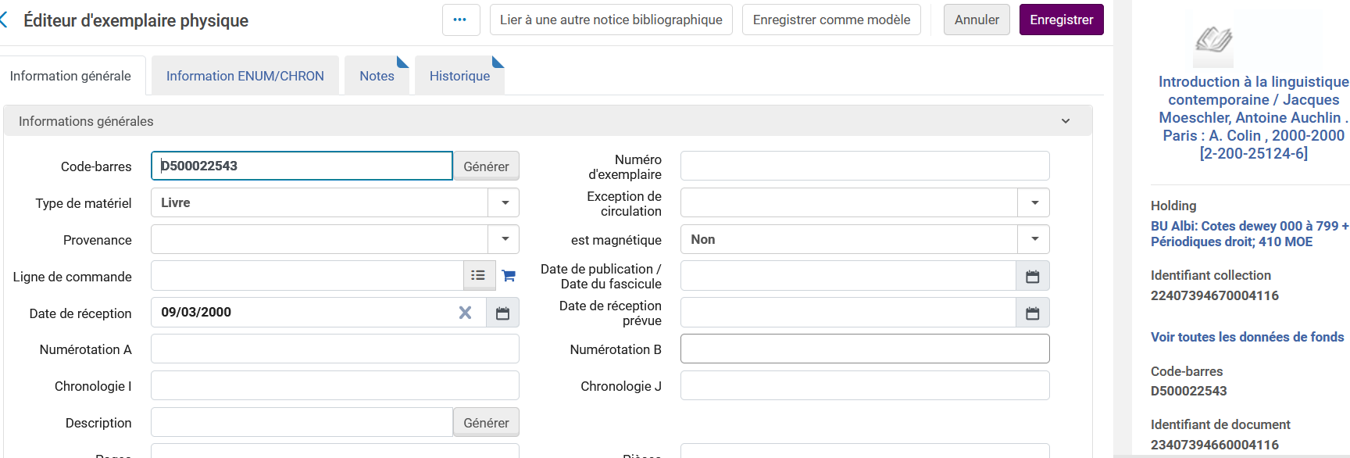

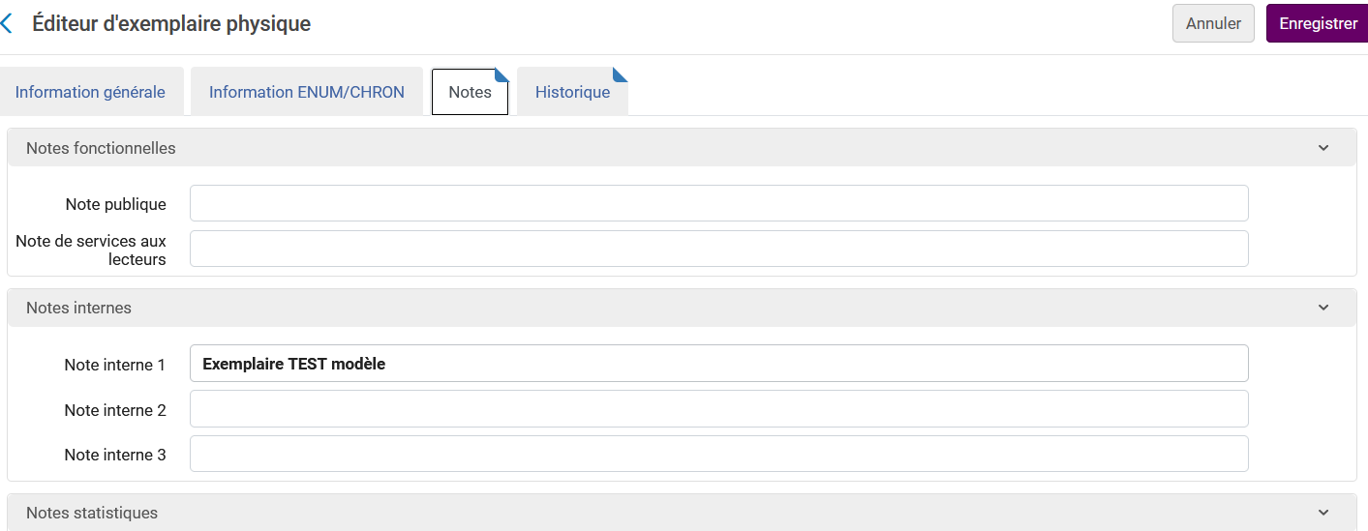

Depuis l’éditeur d’exemplaire, cliquer sur « Enregistrer comme modèle », en lui donnant un nom au modèle et en le laissant privé.

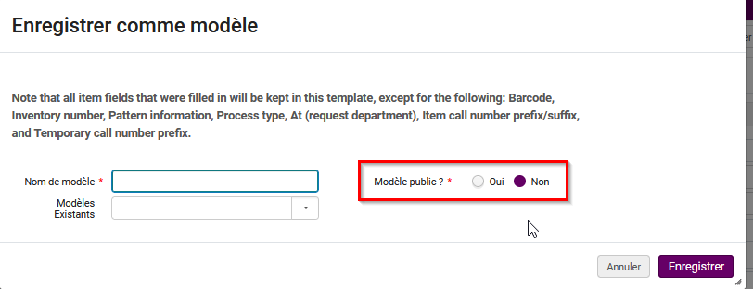

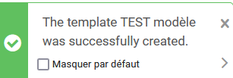

Une fois, le modèle créé, il sera possible de l’utiliser pour créer un nouvel exemplaire.

Un modèle d’exemplaire peut être modifié. Pour cela, il faut créer un exemplaire physique avec les données du modèle modifiées puis cliquer sur « enregistrer comme modèle ».



On sélectionne un modèle existant (à la place de donner un nouveau nom).

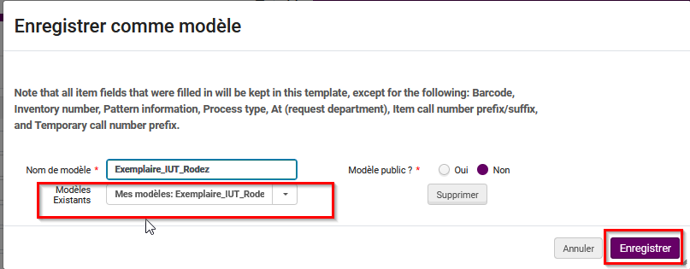

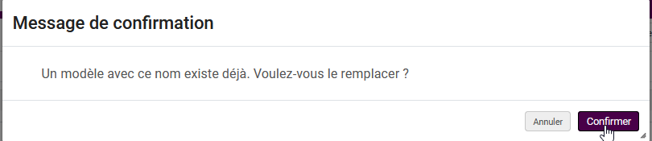

Le modèle est mis à jour.

Depuis la liste des exemplaires

Il sera ensuite possible d’ajouter un exemplaire, à une notice de holding, en sélectionnant un modèle créé précédemment et en cliquant sur « ajouter un exemplaire à partir d’un modèle »

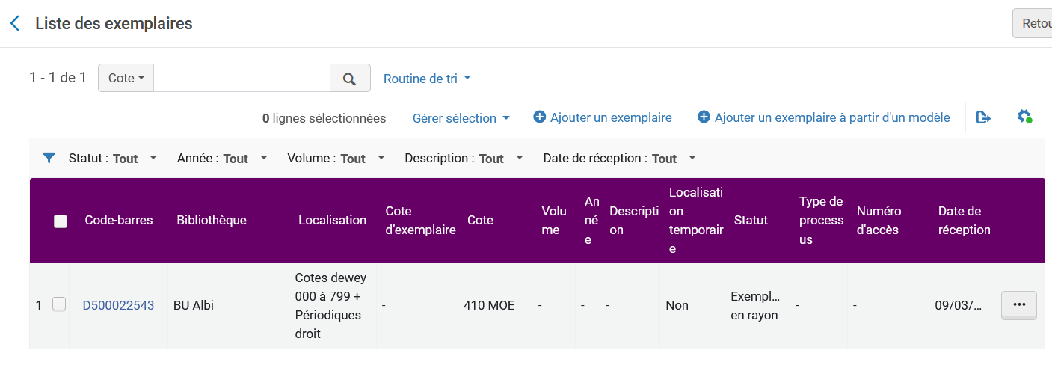

Sélectionner le modèle dans la liste (dans mes modèles ou dans utilisé récemment)

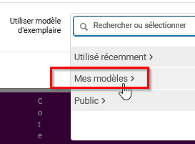

Les champs enregistrés dans le modèle sont pré-remplis.

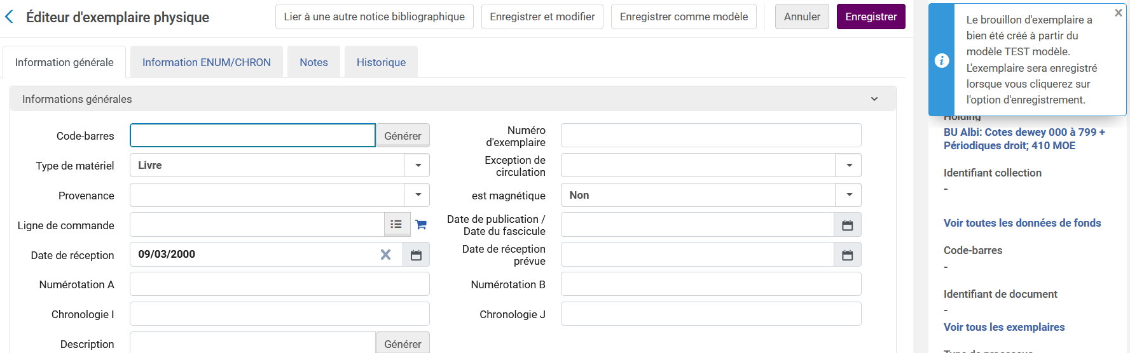

Depuis l’éditeur de métadonnées

Il est également possible de créer un exemplaire à partir d’un modèle créé précédemment, à partir de l’onglet « Ajouter inventaire » puis « ajouter un exemplaire à partir d’un modèle » de l’éditeur de métadonnées

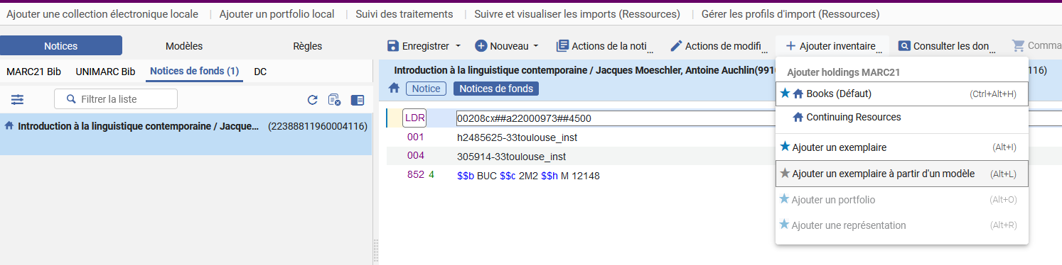

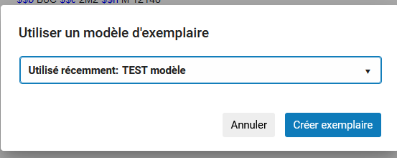

Depuis un ajout rapide

Quand on fait un ajout rapide, depuis « Services aux usagers » > « créer un exemplaire », il est également possible de sélectionner un modèle d’exemplaire.

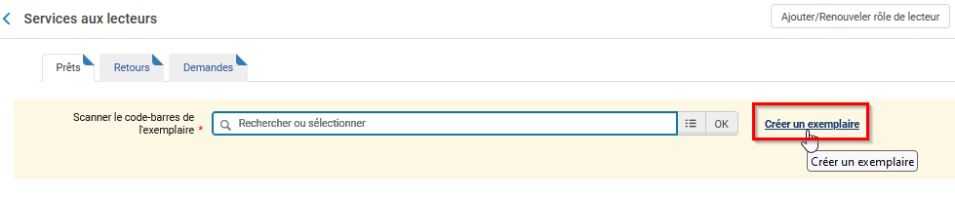

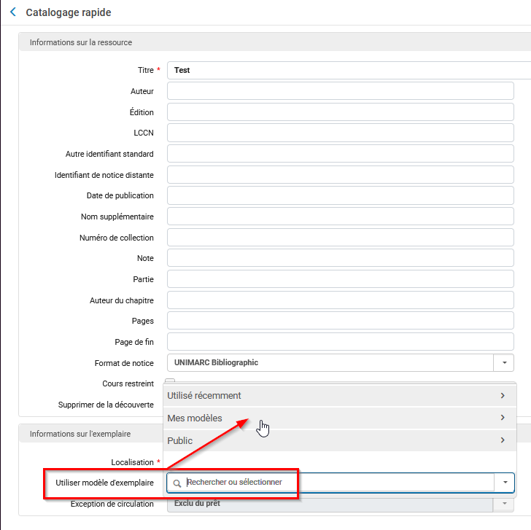

Gestion de la doc’élec’

Note générale cherchable en recherche avancée dans les collections électroniques

L’option de recherche avancée pour les notes générales a été ajoutée à la recherche au niveau des collections électroniques

Que ce soit dans les notes générales insérées dans l’éditeur de la collection

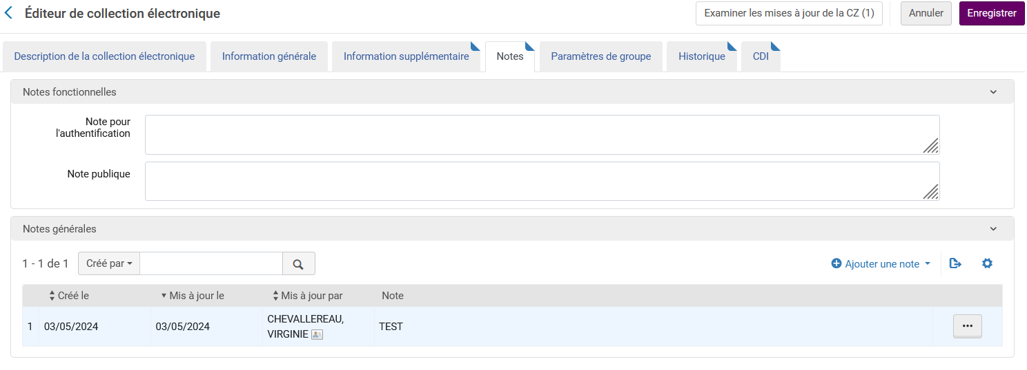

Ou que ce soit dans les notes générales insérées dans l’éditeur du service de la collection

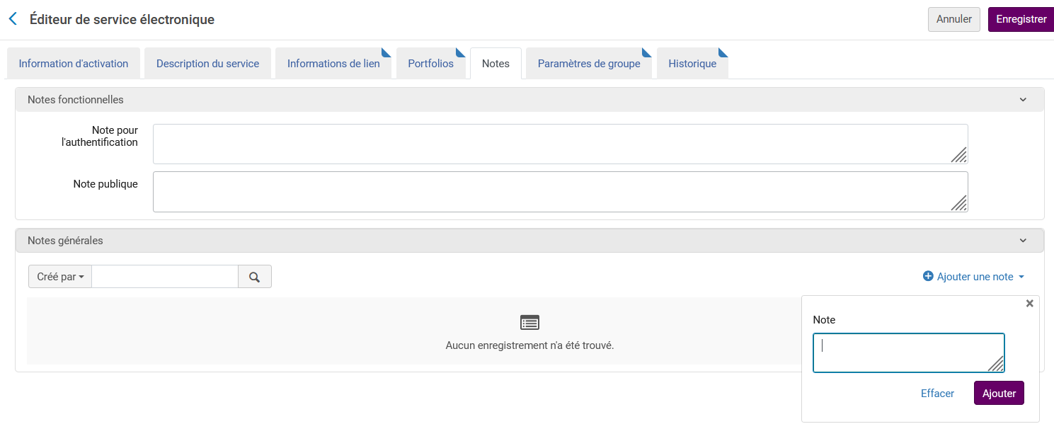

Les index suivants sont disponibles en recherche avancée :

